Zápis z 28. stretnutia RC Nitra v rotariánskom roku 2021/2022 dňa 4. apríla 2022
Stretnutie sa konalo v penzióne Artin

Prítomní: M. Poništ, I. Košalko, R. Plevka, J. Dóczy, L. Hetényi, M. Svoreň, P. Galo, A. Tóth,
Online: L. Tatar
Ospravedlnení: Kamil Lacko-Bartoš, V. Miklík, P. Szabo, M. Waldner, D. Hetényi, G. Tuhý J. Stoklasa, E. Oláh, A. Havranová, L. Gáll, K. Pieta, D. Peškovičová, Ľ. Holejšovský

Dnešné klubové otvoril a viedol prezident klubu M. Poništ. Klub bol venovaný osobným poznatkom a pripomienkam k klubovým stretnutiam, ktoré sa po období Covidových opatrení postupne dostávajú do prezenčnej roviny. Súbežne s našim stretnutím boli niektorí členovia pripojení na online prezentácií p. G. Mesežnikova.

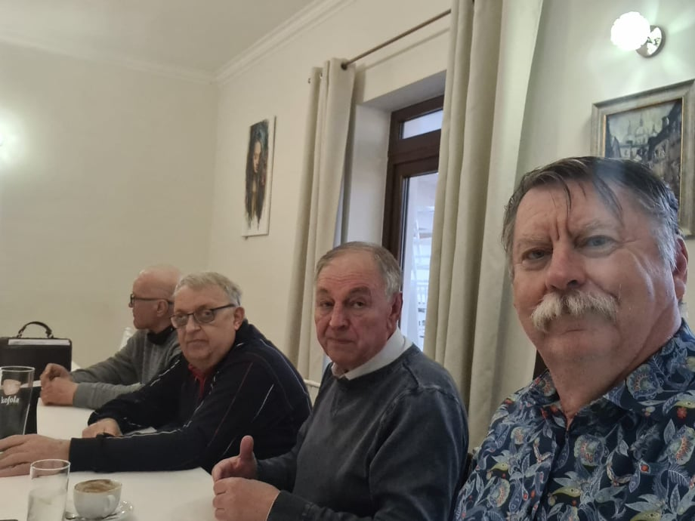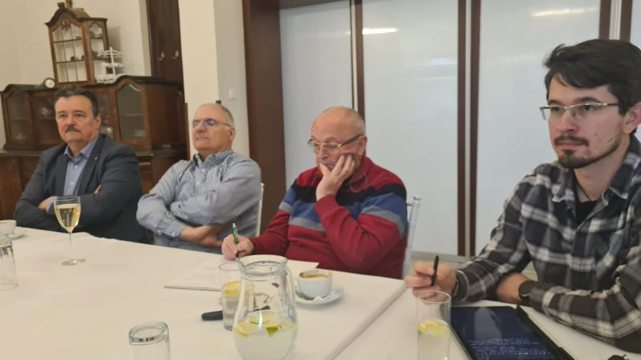

Postupne sme si prešli pripomienky, návrhy a zážitky z posledných dní od jednotlivých prítomných členov, pričom sme sa v podstate jednoznačne zhodli na tom, že stretnutia sa z online priestoru v čo najväčšej miere presunú nazad do Artinu. Skonštatovali sme, že online priestor po pôvodnej euforickej fáze prešiel do stavu, kedy sú už ľudia z neustáleho pozerania do obrazoviek unavení, často nesústredení a odbiehajúci k iným činnostiam.
Jaro a Robo nás potešili šťastnou udalosťou posledných dní a tou bola svadba Robovho synovca vo veľmi netradičnom prevedení, a to online. Šťastný párik (Slovák a Ruska) sedeli v Šanghaji, kde je všeobecný zákaz vychádzania, oddávajúci bol pripojený z Utahu (USA) a ostatní prítomní boli na rôznych iných miestach na svete, jeden dokonca online z paluby lietadla.
Ivan nám spomenul svoj nový projekt – vytvorili so svojim priateľom z USA podcast. Ak máte záujem, prikladám link: https://www.davidmcglennen.com/podcasts/in-the-growth-space-2
Martin sa po dlhšej dobe potešil osobnému stretnutiu na klube, nás poinformoval o situácií v zubárskom svete a popísal nám niekoľko prístupov k spôsobom liečby a starostlivosti o dutinu ústnu. Nedávno sa stal pradedkom – gratulujeme a je veľmi rád, že jeho vnúčatá pokračujú v jeho stopách.
Jaro nám pripomenul možnosť divadelného predstavenia, ktoré by sa mohlo odohrať v máji resp. v júni, kde by sme pozvali aj priateľov z okolitých klubov. Načrtol nám aj aktuálnu situáciu z divadla DAB a pochválil sa príjemným prostredím počas natáčania seriálu Svätý Max, kde hrá a ktorý si môžeme pozrieť každú stredu o 20:30 na Markíze. Navrhol nám aj zaujímavý výjazdový klub do pražiarne kávy do Serede, spojený s degustáciou a obhliadkou priestorov.

Informácie:
- Danka a Lacko G. sa nasledujúci víkend zúčastnia na PETS a DŠS
- Na najbližšom klubovom stretnutí 11. apríla 2022 si pre nás R. Plevka a V. Miklík pripravili prezentáciu o Bolívií
- Dňa 25. 4. 2022 sa uskutoční prednáška poslanca NR SR Petra Osuského.
- 28. 5. 2022 – predbežný termín exkurzie do pražiarne kávy v Seredi, ktorú sa pre nás pokúsi vybaviť Jaro.

Michal Poništ, prezident Rotary club Nitra 2021/2022

